12. Мероприятия по реализации Комплексного плана противодействия идеологии терроризма в Российской Федерации на 2013 – 2018 годы в Республике Дагестан
№ ОУ | Наименование мероприятия |  | Содержание мероприятия |  |  | Цели проведения |  |  |  |  | Контингент |  | Приглашенные |  | Дата
1 | Тема: Экскурсия в художественный музей им. П.Гамзатовой. |  | Во исполнение письма комиссии по делам несовершеннолетних и защите их прав Кировского района г. Махачкалы от 09.01.2018 и Приказа Министерства культуры РД №298 от 25.07.2017 о привлечении несовершеннолетних детей членов незаконных вооруженных формирований к участию в культурно-просветительских мероприятиях – учащиеся 2-1, 3-4,7-5,8-1,9-4 классов, где обучаются дети из выше указанных семей по Приказу директора МБОУ «Гимназия №33»г. Махачкалы были организованы для посещения Дагестанского музея изобразительных искусств им. П.С.Гамзатовой. Экскурсовод рассказал учащимся о том ,что Дагестанский музей изобразительных искусств открылся в 1958 г. В основу его коллекции легли экспонаты картинной галереи Дагестанского республиканского краеведческого музея. Поначалу музейное собрание состояло из 200 картин русских и европейских художников. Постепенно фонды наполнялись новыми экспонатами, в том числе из музеев Москвы и Ленинграда. К настоящему времени музей с гордостью представляет обширную и очень разноплановую коллекцию, состоящую из 14 тыс. единиц.Экспонаты размещаются в девяти залах. На выставочных стендах представлены предметы искусства народов Дагестана: изделия из серебра, ковры ручной работы, керамические предметы декора и посуда, резьба по дереву, вышивка серебряной нитью по бархату, всевозможная домашняя утварь, орнаментальная насечка. Глаза разбегаются от роскошных украшений, фарфоровых статуэток, фаянсовых изделий, образцов. До сих пор настоящую гордость махачкалинского музея составляет художественное собрание. В зале, посвящённом русскому искусству 17 — начала 20 веков, экспонируется 54 картины художников разных направлений знаменитого кубачинского оружия: сабель, кинжалов, ножей. |  |  | -формировать чувство гражданственности и патриотизма  -воспитывать интерес к изучению истории и культуры своей республики |  |  |  |  | 2-9 классы  150 учащихся |  | - |  | январь
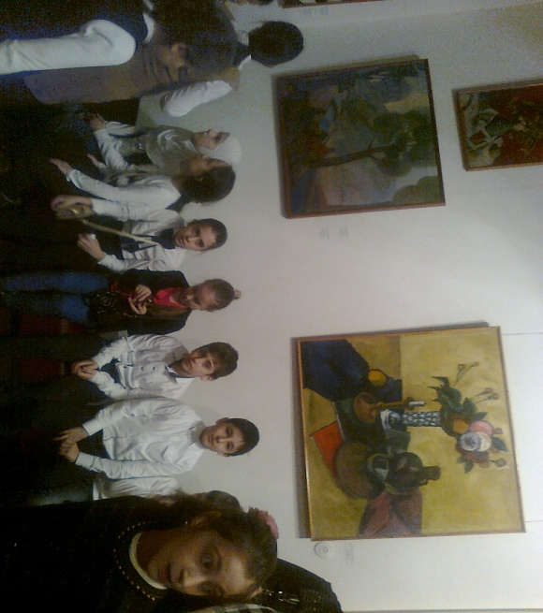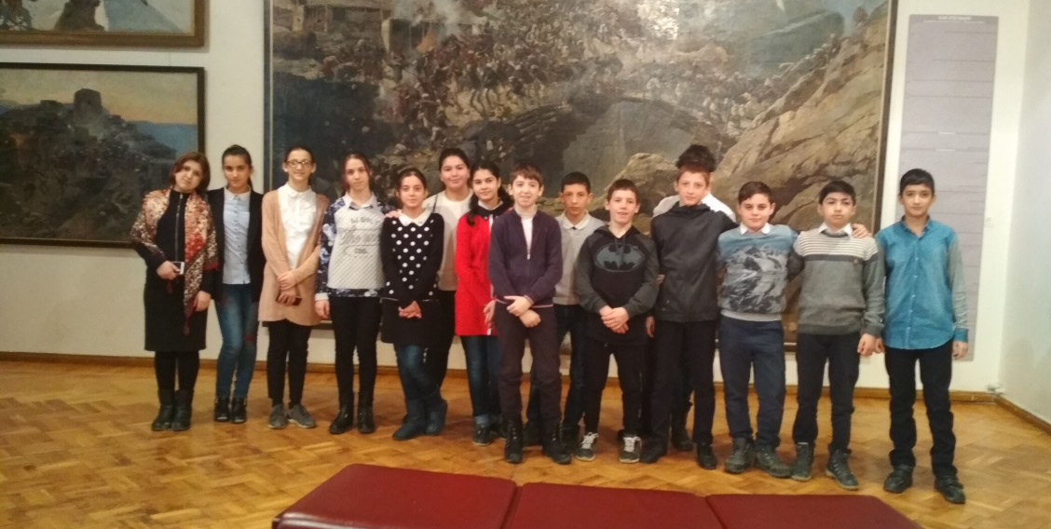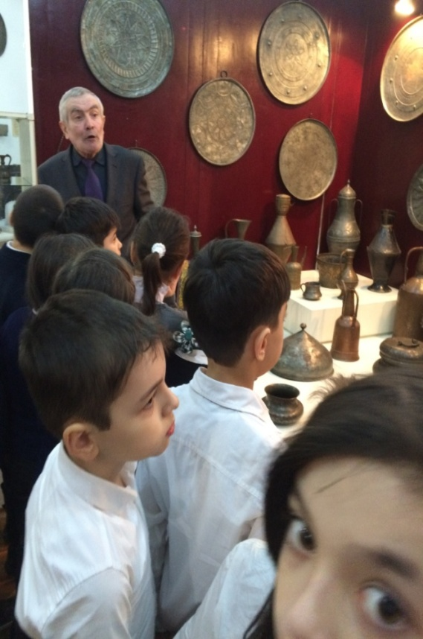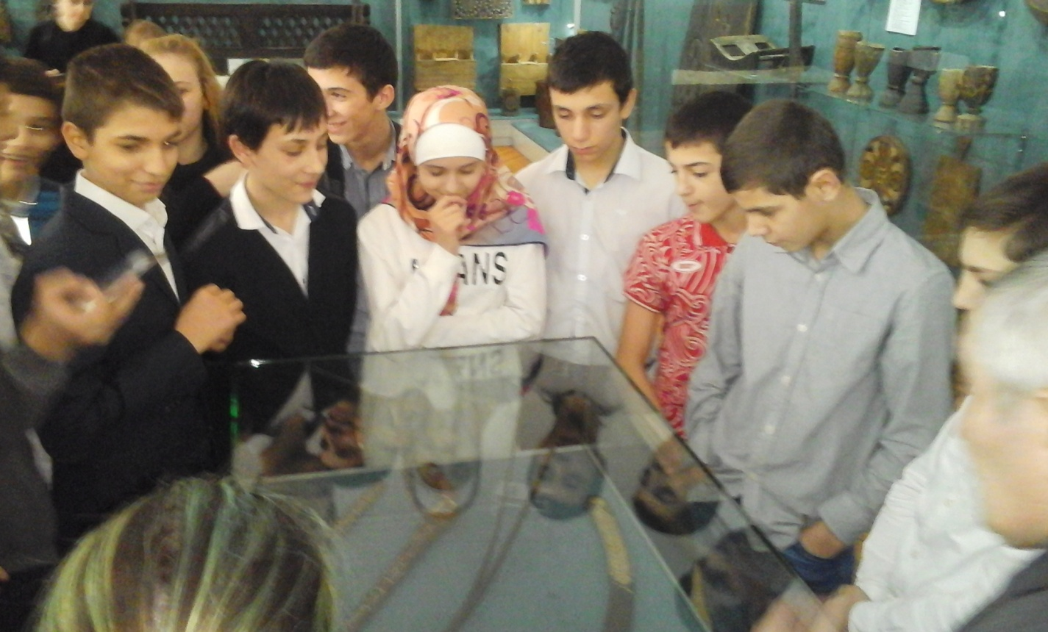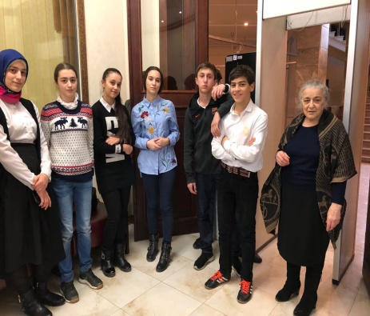
2 | Тема:  День памяти событий в Кизляре и Первомайском  Форма проведения: встреча с журналистом  Ответственный:  Рамазанова З.О. |  | Мероприятие началось с гимна РФ  Далее учитель Рамазанова З.О. начала с привествия гостей и кратком рассказе о событиях 1996г. Далее учащиеся 11 класса начали рассказ о тех страшных днях в которых погибло свыше 78 человек.  Были показаны ролики снятые журналистом и гостем мероприятия Аликом Абдулгамидовым.  Вывод: Выслушав с большим интересом Алика Абдулгамидова,учитель вместе с ребятами определили настоящее мужество и отвагу проявленное им.Назвали его героем нашего времени. |  |  |  | Цель : формирование у учащихся таких качеств как мужество,стоикость,ответственность. |  |  |  | 10 «2»,10-1,11-1кл.-76 учащихся |  | Алик Абдулгамидов  Абдурашидов Магомед Гапизович |  | 30.01.18
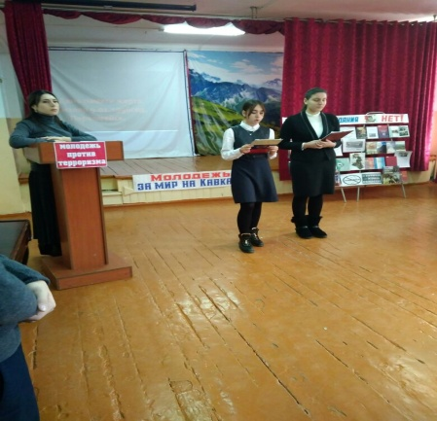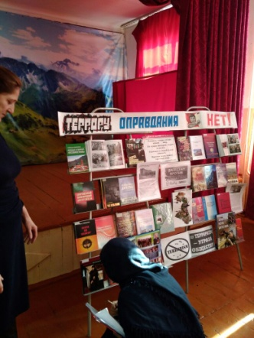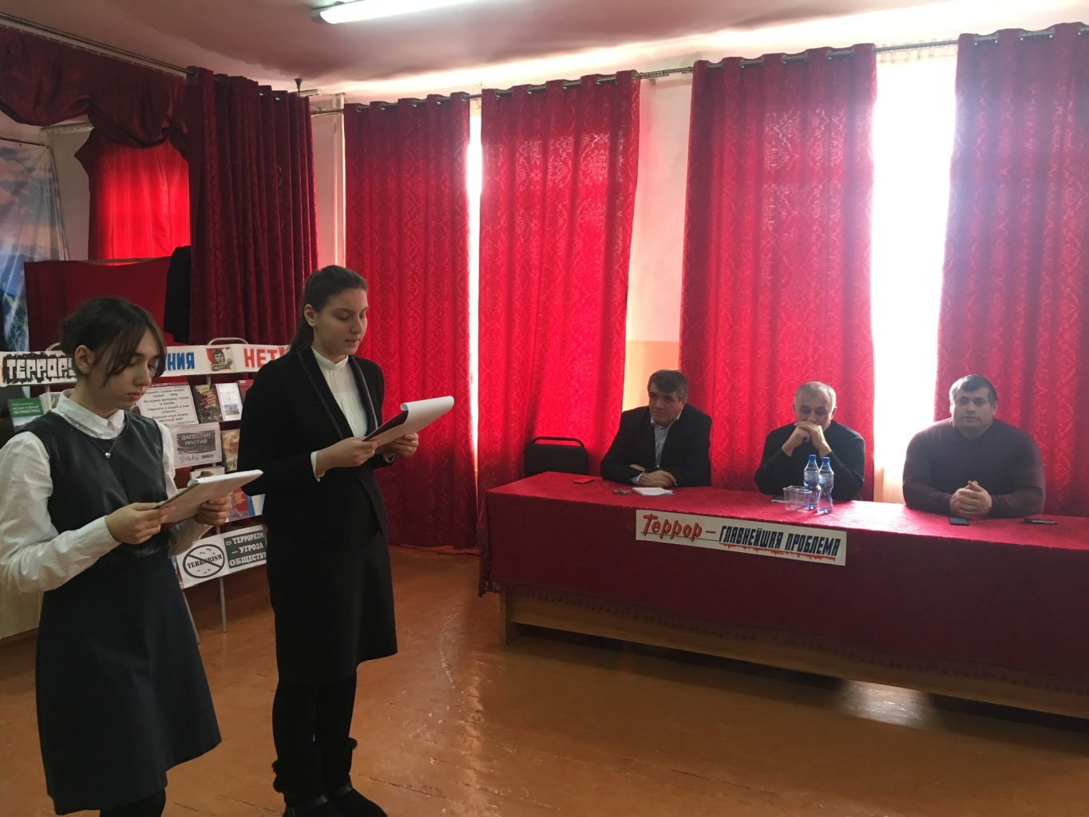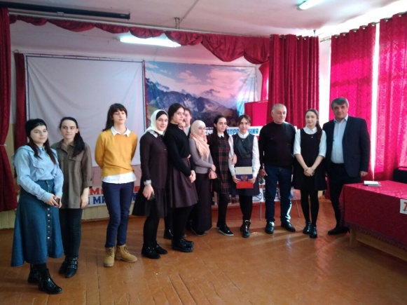
3 | Тема:  Круглый стол в 10- 11 классе «Нетрадиционные религиозные объединения. Чем они опасны?»-10-11 класс  Форма проведения: Круглый стол  Ответственный:  Абдуллаева Р.Ч. | 1 марта 2018 года работники сектора краеведческой, духовно-нравственной и эстетической работы библиотечно-информационного молодежного центра Национальной библиотеки РД им. Р. Гамзатова подготовили и провели выездное мероприятие «Нетрадиционные религиозные объединения» в махачкалинской школе –гимназии №33. Работники сектора пригласили для участия во встрече со школьниками сотрудников отдела полиции по Кировскому району г. Махачкала ст. инспектора по делам несовершеннолетних майора полиции Алишихова М.М. и инспектора ст. лейтенанта Муташгаджиева Х. М. В своем выступлении зав.сектором Амагаева А.К. раскрыла сложную тему о деструктивных религиозных организациях, о тотальных сектах, где, когда и как они образовались, что пропагандируется внутри сект и какую роль они сыграли в современном мире. Учащиеся гимназии внимательно слушали о том, как себя вести при встрече с адептами, как избавиться от их влияния и избежать опасности. Майор Магомедов в своей речи привел примеры реальных трагических случаев вовлечения экстремистами молодежи в свои группировки. |  | Профилактика восприятия подростками информации о религиозных сектах |  |  |  | 10-11 КЛАССЫ – 76 УЧАЩИХСЯ |  | Амагаева Альбина Камильевна- зав.сектором краеведческой, духовно-нравственной и эстетической работы библиотечно-информационного молодежного центра Национальной библиотеки РД им. Р. Гамзатова  Сотрудники отдела полиции по Кировскому району г. Махачкала ст. инспектора по делам несовершеннолетних майор полиции Алишихов М.М. и инспектор ст. лейтенанта Муташгаджиев Х. М. |  |  |  |  | 15.02.18
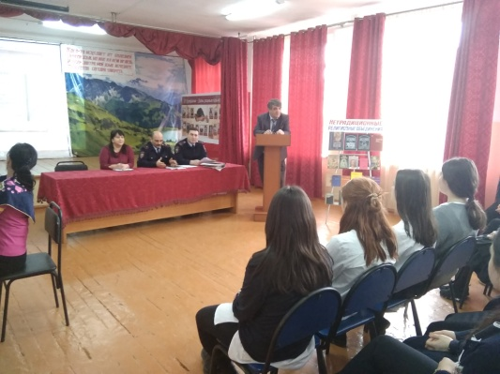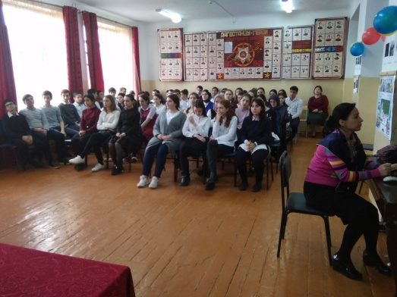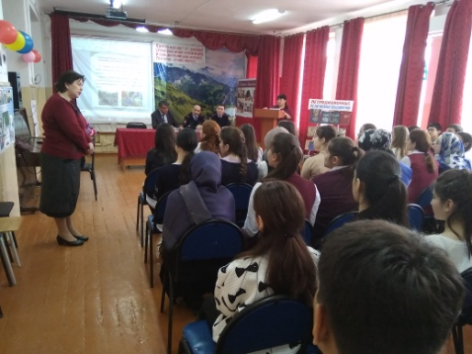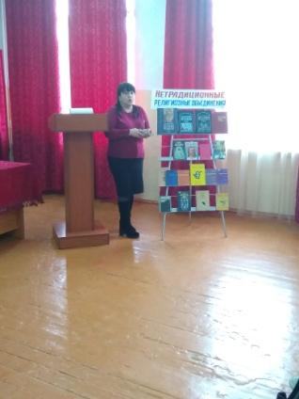
4 | Тема: Антитеррористическая безопасность. Встреча с писателем Дагестана Давыдовым Мирзой Шамхаловичем.  8-3  Форма проведения: Встреча с писателем  Ответственный:  Гаджитаева Ф.К. | Ход занятия:  1. Вступительное слово классного руководителя.  2. Гимн.  3. Видеоролик Памяти павшим в Новолакском районе.  4. Чтение стихов учащимися Мирзы Давыдова и Максуда Зайнулабидовича .  5.Выступление директора Джамалова Б.М.  6.Выступление писателя Мирзы Давыдова.  Что такое терроризм?  Терроризм – это одно из самых страшных преступлений. Бандиты совершают его, чтобы добиться своих злых целей. Для этого они нагнетают страх в обществе и совершают насилие над людьми. Все террористы – преступники, и после того, как они попадают в руки стражам правопорядка, их судят и сажают в тюрьмы.  Дети поют гимн России и Дагестана  Дети читают стихи  Уллубиева Ажам читает стихотварение Мирзы Давыдова «Лицом к смерти»  Мирза Давыдов дарит школе книги  Сектор универсальной литературы Гаджиева Хадижат представляет коллекцию книг |  |  |  |  |  | Цель: Дать учащимся представление о терроризме и его проявлениях, убедить в необходимости постоянного выполнения мер предосторожности уменьшающих вероятность стать жертвой террористов, научить правилам поведения при угрозе и во время террористического акта. |  |  |  | 120 учащихся 8-х классов |  | Давыдов Мирза - писатель | 14.02.18
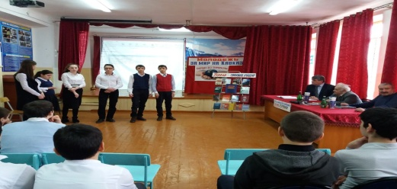
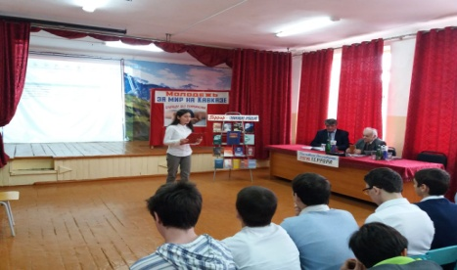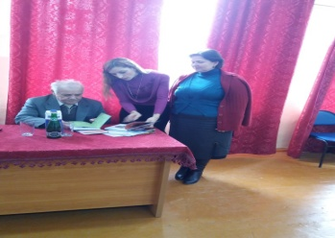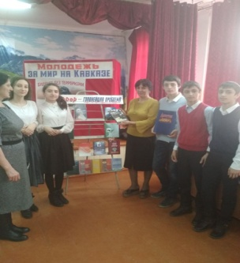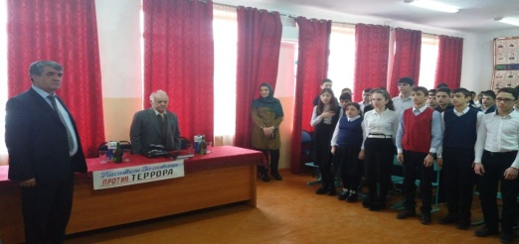
- Отчет о проделанной работе с приглашением слушателей курсов педагогов общеобразовательных школ г. Махачкалы по программе «Новые подходы к организации противодействия терроризму и экстремизму в общеобразовательных школах республики»
№ ОУ | Наименование мероприятия |  | Содержание мероприятия | Контингент участников | Приглашенные лица | Дата проведения
1 | Тема:  День памяти событий в Кизляре и Первомайском  Форма проведения: встреча с журналистом  Ответственный:  Рамазанова З.О. |  | Мероприятие началось с гимна РФ  Далее учитель Рамазанова З.О. начала с привествия гостей и кратком рассказе о событиях 1996г. Далее учащиеся 11 класса начали рассказ о тех страшных днях в которых погибло свыше 78 человек.  Были показаны ролики снятые журналистом и гостем мероприятия Аликом Абдулгамидовым.  Вывод: Выслушав с большим интересом Алика Абдулгамидова,учитель вместе с ребятами определили настоящее мужество и отвагу проявленное им.Назвали его героем нашего времени. | Цель : формирование у учащихся таких качеств как мужество,стоикость,ответственность. | 10 «2»,10-1,11-1кл.-76 учащихся | Алик Абдулгамидов  Абдурашидов Магомед Гапизович | 30.01.18

Реализация Плана индивидуальной работы с учащимися, состоящими на учете в ОМВД
Отчет социально-психологической службы (Психологи Османова А. Гаджиева Д.С Соц. педагог Джамалова З.)
о проведенной работе с учащимися МБОУ « Гимназии №33» , состоящими на учете в ОВД г.Махачкалы (на март 2018)
По информации ОМВД на учете по Кировскому району состоят семьи учащихся
- Магомедов Мухаммад Мурадович 2 «1»класс
- Власенко Анжелика Олеговна 3«4» класс
- Магомедов Бибала Гайдарович 9 «4»кл.
- Магомедов Асадулла Гайдарович 7 «5»кл
- Ашурбеков Хамза Ханмирзаевич 7«5»кл (находится на домашнем обучении)
- Магомедов Магомед Мурадович 8 «1»кл
С данными учащимися велась индивидуальная психо-профилактическая работа: осуществлялся контроль за успеваемостью, поведением. Заполнялись дневники наблюдений, в которые была внесены информации об интересах учащихся, отношении к учебе, о взаимоотношениях со сверстниками, педагогами, о занятости в свободное время, профилактические беседы.
Вся проводимая работа подчинялась следующей цели:
- достичь такого уровня мотивации социально-полезной деятельности, при котором практически исключены какие-либо правонарушения или преступления со стороны учащихся.
На каждого ученика заведена личная учетная карточка , в которой фиксируются все данные , а также динамика изменений в поведении и обучении этого учащегося: карта изучения и индивидуального сопровождения ; характеристика; акты обследования семьи, условий жизни и воспитания; план работы с данными учениками;. отчеты об успеваемости , посещаемости занятий, занятости ребёнка в кружках и внеклассных мероприятиях, об интересах, увлечениях и круге общения. Ведется мониторинг занятости детей в мероприятиях различного рода.
Магомедов Мухаммад занимается дзю-до
Магомедов Асадулла борьба «Урожай»
Ашурбеков Хамза борьба « Урожай»
Работа с данными учащимися ведётся в соответствие планом работы с данной категорией учащихся, а именно:
- Ведётся систематический контроль пропусков учебных занятий. Выясняются причины пропусков.
- Ведётся учет пробелов в знаниях, умениях и навыках.При необходимости оказывается помощь при подготовке домашних заданий.
- Проводятся разъяснительные беседы о правилах поведения в классном коллективе, недопустимости конфликтов.
- Проводятся индивидуальные беседы с ребятами о сознательной дисциплине, об уважении к окружающим.
- Поддерживается постоянная связь с родителями (в телефонном режиме) Проводятся беседы с родителями об успехах и не успехах ребёнка в школьной жизни.
- Проведение разъяснительной работы по вопросам воспитания и обучения учащихся
- Диагностическая работа по выявлению уровня тревожности, агрессии, нарушения эмоционального фона .
Сейчас одной из актуальных проблем является экстремизм среди подростков и молодежи. В связи с этим социально- психологической службой совместно с классными руководителями были проведены профилактические классные часы , мониторинги (беседы) .

Отчет индивидуальной работы
классного руководителя Габибовой И.Г. с учащимся, состоящим на учете в ОВД г.Махачкалы ( на март 2018)
По информации ОМВД на учете по Кировскому району состоит Магомедов Мурад Абдулатипович. В гимназии №33 обучается его сын
Магомедов Мухаммад Мурадович ( ученик 2 ^{«1»}класса).
Классным руководителем Габибовой И.Г. проведена работа по утвержденному директором гимназии плану.
Магомедов Мухаммад,ученик 2^{« 1»}класса, родился 18 ноября 2009года,проживает по адресу : Магидова 115-68.
Магомедов Мухаммад проживает с мамой и отцом в квартире со всеми удобствами и условиями необходимыми для занятий.
В его комнате есть вся необходимая мебель и место ,отведенное для занятий.Взаимосвязь школы и семьи осуществляется регулярно, на телефонные звонки мать отвечает, посещает школу.
Классным руководителем была проведены профилактические беседы с учащимися ,в том числе с Магомедовым Мухаммедом по вопросам
терроризма,беспризорности ,наркомании и экстремизма.
По линии социально-психологической службы психологом Атаевой Анжелой .проведена следующая работа.
Составлена акт обследования семьи: Магомедов Мухаммад проживает со своими родителями в квартире со всеми удобствами,есть место для занятий. В комнате есть вся необходимая мебель- вещевой шкаф , стол,кровать.
Сейчас из причин возникновения экстремистских проявлений является обостроение социальной напряженности.В связи с этим социально-психологической службой гимназии были проведены профилактические беседы с учащимися.
Одной из причин возникновения экстремистских проявлений является обостроение социальной напряженности. В целях определения эмоционального состояния , уровня учебной мотивации, была проведена диагностическая работа с Магомедовым Мухаммедом.-определение уровня учебной мотивации-выявление уровня самооценки
-уровень тревожности -самоанализуспехов в учебе-отношение к толерантности и экстремизму
Анализ и обработка данных диагностических методик показывает: самооценка адекватная, уровень тревожности низкий, отношение к экстремизму отрицательное.
Взаимосвязь школы и семьи осуществляется регулярно,на звонки мать , отвечает, не пропускает родительские собрания.
Табель успеваемости Магомедова Мухаммада
предметы | 1 чет | 2 чет | 3 чет | 4 чет | год
Русс. язык |  |  | 3
Русс.литература |  |  | 4
Математика |  |  | 4
Окруж.мир |  |  | 4
Музыка |  |  | 5
Изо |  |  | 5
Физкультура |  |  | 5
Иност.язык |  |  | 5

Отчет ( на март 2018) о реализации плана
индивидуальной работы классного руководителя Кельбихановой У.А. с учащимся состоящим на учете в ОМВД «гимназия 33» в Махачкале
По информации ОМВД на учете по Кировскому району состоит отец Анжелики Власенко Олег Викторович
Власенко Анжелика Олеговна на 24. 03.2018год обучается в гимназии в 3⁴ классе. В третьей четверти Власенко Анжелика стала лучше учиться, подтянулась по математике, по чтению лучше стала читать, приходила в школу без опозданий, всегда выглядела опрятно.
Классным руководителем Кельбихановой У.А. проведена работа по утвержденному плану гимназии . Власенко Анжелика Олеговна проживает по адресу ул. А. Абубакара д. 260 кв.31.
Классным руководителем проведены экскурсии в музей изобразительных искусств имени Патимат Гамзатовой, в Центральную библиотеку имени Расула Гамзатова с учащимися 3⁴ класса в том числе и с Власенко Анжеликой . С большим желанием участвовала на классных часах на темы: «Осторожно!Социальны сети»,»Проступок .Правонарушение.Преступление.» и во всех мероприятиях класса.
Взаимосвязь семьи и школы осуществляется регулярно, на телефонные звонки родители отвечают доброжелательно, не пропускают родительские собрания, интересуются всеми вопросами класса.
Отчет ( на март 2018)
о реализации плана индивидуальной работы классного руководителя Магомедовой С.С. с учащимся ,состоящим на учете в ОМВД ,»Гимназии 33» г. Махачкалы
По информатизации ОМВД на учете по Кировскому району отец Магомеда Магомедов Мурад Гаджидадаевич. На 20.09.2017 г. в гимназии обучается Магомедов Магомед (ученик 8/1 класса).
Классным руководителем Магомедовой С.С проведена работа по утвержденному директором плану гимназии.
Магомедов Магомед, ученик 8/1 класса ,родился 02.10.2003 г.р., проживает по адресу : ул. Маячная 92.
Семья полная. Магомед проживает с семьей в частном доме со всеми удобствами, условиями необходимых для того ,что бы заниматься учебой. В детской комнате есть необходимая мебель и место для занятий.
Взаимосвязь семьи и школы осуществляется регулярно , классный руководитель созванивается с матерью Магомеда.Классным руководителем за 1 квартал были проведены профилактические беседы с учащимися 8/1 класса, в том числе и с Магомедовым Магомедом по вопросам наркомании , терроризма, экстремизма, «День единства народов Дагестана», »Махачкала 160»,»ПДД»,»Суицид «,«Землятресение» ,ребенок принимал активное участие в подготовке к открытому мероприятию по теме : «Безопасность в сети интернет», посещение музея имени им. П.С.Гамзатовой с целью привлечения несовершеннолетних детей к участию в культурно – просветительских мероприятиях, посещение музея Россия –моя история, посещение библиотеки им.А.С.Пушкина.
Табель успеваемости Магомедова Магомеда
предметы | 1 чет | 2 чет | 3 чет | 4 чет | год
Русс. язык | 3 | 3 | 3
Русс.литература | 3 | 3 | 3
алгебра | 3 | 3 | 3
геометрия | 3 | 3 | 3
история | 3 | 3 | 3
обществознание |  | 3
география | 2 | 3 | 3
Биология | 3 | 3 | 3
физика | 3 | 3 | 2
химия | 3 | 2 | 3
Физ.культ. | 3 | 4 | 5
ОБЖ |  | 3
ИКТ |  | 3
КТНД |  | 3
Иност.язык | 2 | 3 | 3

Отчет ( на март 2018)о реализации плана индивидуальной работы классного руководителя Асхабовой Э.А. с учащимися, состоящими на учете в ОМВДМБОУ «Гимназия № 33» г. Махачкалы
По информатизации ОМВД на учете по Кировскому району состоит мать Хамзы Ашурбекова Заремы Магомедовны. На 20.03.2018 г. в гимназии обучается Ашурбеков Хамза (ученик7/5 класса,на домашнем обучении).
Классным руководителем Асхабовой Э.А. проведена работа по утвержденному директором плану гимназии.
Ашурбеков Хамза,ученик 7 класса ,родился 30.03. 2005 г., проживает по адресу : ул. Гаджиева 168в/29.
Семья неполная(отец убит при спец. операции) ,многодетная ,2 сестры замужем, брат обучается в 9 классе гимназии 33(на домашнем обучении).
Хамза проживает с семьей в четырех комнатной квартире со всеми удобствами, условиями необходимых для того ,что бы заниматься учебой. В детской комнате есть необходимая мебель и место для занятий. С начала учебного года Хамза находиться на домашнем обучении по состоянию здоровья.
Взаимосвязь семьи и школы осуществляется регулярно , классный руководитель созванивается с матерью Хамзы.
Хамза вместе с классом посетил музей искусств им.Р.Гамзатова.
Классным руководителем были проведены профилактические беседы с учащимися 7/5 класса, в том числе и с Ашурбековым Хамзой по вопросам наркомании , терроризма, экстремизма.
Табель успеваемости Ашурбекова Хамзы
предметы | 1 чет | 2 чет | 3 чет | 4 чет | год
Русс. язык |  | 3 | 3
Русс.литература |  | 3 | 3
Алгебра/геометрия |  | 3 | 3
история |  | 3 | 3
обществознание |  | 3 | 3
география |  | 3 | 3
Биология |  | 3 | 3
Иност.язык |  | 3 | 3

Отчет (на март 2018)
о реализации плана индивидуальной работы классного руководителя Асхабовой Э.А. с учащимся ,состоящим на учете в ОМВД ,»Гимназии 33» г. Махачкалы
По информации ОМВД на учете по Кировскому району состоит отец Асадулы Магомедов Гайдар Бибалаевич. В гимназии обучается Магомедов Асадула (ученик 7/5 класса).
Классным руководителем проведена беседа с Магомедовым Гайдаром Бибалаевичем на предмет состояния учебы его сына, ученика 7 класса. По словам отца, мальчик имеет математические способности, ему плохо удаются гуманитарные предметы.
Классным руководителем Асхабовой Э.А. проведена работа по утвержденному директором плану гимназии.
Магомедов Асадула, ученик 7/5 класса, родился 21.12.04 г., проживает по адресу: ул. Синявина, 60, кв. 34. Семья полная, многодетная, одна старшая сестра Алжанат, брат Бибала, ученик 9/4 класса, сестра Шуайнат 2014 г., сестра Айзанат 2016 г.
Асадула проживает с семьей в трехкомнатной квартире со всеми удобствами и условиями, необходимыми для занятий. В его комнате есть вся необходимая мебель и место, отведенное для занятий.
За дни пропущенные по болезни Асадула справки не предоставил .По словам матери к врачам в поликлинику они не обращались. Отец или мать сразу ставят в известность классного руководителя о причинах пропусков сына по телефону.
Магомедов А. несколько раз пропускал уроки хотя находился в школе , объяснял это тем что опоздал на урок и ему было стыдно зайти.
По пятницам Асадула регулярно пропускает первый урок .На замечания классного руководителя отец объяснил это тем ,что он с сыновьями каждую пятницу ходит в мечеть на пятничный намаз .
Асадула в общественной жизни класса пассивен, классный руководитель старается задействовать его при проведении мероприятий и классных часов.
Табель успеваемости учащегося Магомелова Асадулы за 1, 2 и 3 четверти 2017-2018 учебный год
Классным руководителем были проведены профилактические беседы с учащимися 7/5 класса, в том числе с Магомедовым Асадулой по вопросам наркомании, терроризма :»Незаконные звонки в МВД из-за заложенных взрывных устройств»,»По соблюдению правил внутреннего распорядка гимназии ,включая поведение в соцсетях. » и др.
Взаимосвязь семьи и школы осуществляется регулярно, на телефонные звонки родители отвечают, не пропускают родительские собрания и регулярно посещают школу в целях контроля за посещением сыном занятий и его успеваемости.
Наименование предмета | I четверть | 2 четверть | 3-я четверть | 4-я четверть | год
Русский язык | 3 | 3 | 3
Русская литература | 3 | 3 | 3
алгебра | 4 | 4 | 4
История | 4 | 4 | 3
Обществознание |  | 4
География | 3 | 3 | 3
Биология | 3 | 3 | 3
геометрия | 4 | 4 | 3
Технология | 5 | 5 | 5
Английский язык | 3 | 3 | 3
Физическая культура | 5 | 5 | 5
Родн язык | 3 | 3 | 3
физика | 4 | 4 | 3
Пропущено уроков

Отчет ( на март 2018)
о реализации плана индивидуальной работы классного руководителя 9-4 класса Гасановой Г.Ш. с учащимися, состоящими на учете в ОМВД МБОУ «Гимназия № 33» г. Махачкалы
По информации ОМВД на учете по Кировскому району состоит отец Бибалы Магомедов Гайдар Бибалаевич. В гимназии обучается Магомедов Бибала (ученик 9⁴ класса).
Заместителем директора по ВР Храмова В.Д. проведена беседа с Магомедовым Гайдаром Бибалаевичем на предмет состояния учебы его сына, ученика 9 класса. По словам отца, мальчик имеет математические способности, ему плохо удаются гуманитарные предметы.
Классным руководителем Гасановой Г.Ш. проведена работа по утвержденному директором плану гимназии.
Магомедов Бибала, ученик 9⁴ класса, родился 04.01.2003 г., проживает по адресу: ул. Синявина, 60, кв. 34. Семья полная, многодетная, одна старшая сестра Алжанат, брат Асадулла, ученик 7⁵ класса, сестра Шуайнат 2014 г., сестра Айзанат 2016 г.
Бибала проживает с семьей в трехкомнатной квартире со всеми удобствами и условиями, необходимыми для занятий. В его комнате есть вся необходимая мебель и место, отведенное для занятий.
За те дни, которые он пропустил по болезни, предоставлены справки. Отец или мать сразу ставят в известность классного руководителя о причинах пропусков сына по телефону.
Бибала в общественной жизни класса пассивен, классный руководитель старается задействовать его при проведении мероприятий и классных часов.
Табель успеваемости учащегося Магомелова Бибалы за 2017-2018 учебный год
Классным руководителем были проведены профилактические беседы с учащимися 9⁴ класса, в том числе с Магомедовым Бибалой по вопросам наркомании, терроризма, экстремизма, «Безопасный интернет», «Мастер на все руки», «Махачкале – 160 лет», «Огонь - причина пожара», «Природа не прощает ошибок», «Спид – чума ХХ века» и др.
Взаимосвязь семьи и школы осуществляется регулярно, на телефонные звонки родители отвечают, не пропускают родительские собрания и регулярно посещают школу в целях контроля за посещением сыном занятий и его успеваемости.
Наименование предмета | I четверть | 2 четверть | 3-я четверть | 4-я четверть | год
Русский язык | 3 | 3 | 3
Русская литература | 3 | 3 | 3
Алгебра | 5 | 4 | 5
Геометрия | 4 | 4 | 5
История | 4 | 3 | 3
История Дагестана |  | 3
Обществознание |  | 3
Граждановедение |  | 3
КТНД |  | 4
География | 3 | 3 | 3
Биология | 3 | 3 | 3
Физика | 4 | 5 | 3
Химия | 3 | 3 | 3
Английский язык | 3 | 3 | 2
Физическая культура | 5 | 5 | 5
Информатика | 5 | 4 | 4
Родной язык | 4 | 3 | 4
Родная литература |  | 4
Пропущено уроков | 66 | 30 | 30 | 54 | 180

П Л А Н
мероприятий по реализации Комплексного плана противодействия
идеологии терроризма в Российской Федерации на 2013 – 2018 годы в Республике Дагестан
 | Наименование мероприятия | Краткая информация о ходе реализации мероприятий | Исполнители

1 | 2 |  | 3 | 4
Мероприятия по разъяснению сущности терроризма и его общественной опасности, формированию стойкого неприятия обществом, прежде всего молодежью, идеологии терроризма в различных ее проявлениях
1 | Для индивидуального профилактического воздействия на лиц, наиболее подверженных влиянию идеологии терроризма с участием представителей общественных и религиозных организаций, деятелей культуры и искусства продолжить практику проведения культурно-просветительских и воспитательных мероприятий в общеобразовательных организациях по привитию молодежи идей межнациональной и межрелигиозной толерантности. | Тема:  День памяти событий в Кизляре и Первомайском  Форма проведения: встреча с журналистом Ответственный:Рамазанова З.О.  Мероприятие началось с гимна РФ  Далее учитель Рамазанова З.О. начала с привествия гостей и кратком рассказе о событиях 1996г. Далее учащиеся 11 класса начали рассказ о тех страшных днях в которых погибло свыше 78 человек.  Были показаны ролики снятые журналистом и гостем мероприятия Аликом Абдулгамидовым.  Вывод: Выслушав с большим интересом Алика Абдулгамидова,учитель вместе с ребятами определили настоящее мужество и отвагу проявленное им.Назвали его героем нашего времени.  Тема: Экскурсия в художественный музей им. П.Гамзатовой.  Во исполнение письма комиссии по делам несовершеннолетних и защите их прав Кировского района г. Махачкалы от 09.01.2018 и Приказа Министерства культуры РД №298 от 25.07.2017 о привлечении несовершеннолетних детей членов незаконных вооруженных формирований к участию в культурно-просветительских мероприятиях – учащиеся 2-1, 3-4,7-5,8-1,9-4 классов, где обучаются дети из выше указанных семей по Приказу директора МБОУ «Гимназия №33»г. Махачкалы были организованы для посещения Дагестанского музея изобразительных искусств им. П.С.Гамзатовой. Экскурсовод рассказал учащимся о том ,что Дагестанский музей изобразительных искусств открылся в 1958 г. В основу его коллекции легли экспонаты картинной галереи Дагестанского республиканского краеведческого музея. Поначалу музейное собрание состояло из 200 картин русских и европейских художников. Постепенно фонды наполнялись новыми экспонатами, в том числе из музеев Москвы и Ленинграда. К настоящему времени музей с гордостью представляет обширную и очень разноплановую коллекцию, состоящую из 14 тыс. единиц.Экспонаты размещаются в девяти залах. На выставочных стендах представлены предметы искусства народов Дагестана: изделия из серебра, ковры ручной работы, керамические предметы декора и посуда, резьба по дереву, вышивка серебряной нитью по бархату, всевозможная домашняя утварь, орнаментальная насечка. Глаза разбегаются от роскошных украшений, фарфоровых статуэток, фаянсовых изделий, образцов. До сих пор настоящую гордость махачкалинского музея составляет художественное собрание. В зале, посвящённом русскому искусству 17 — начала 20 веков, экспонируется 54 картины художников разных направлений знаменитого кубачинского оружия: сабель, кинжалов, ножей.  Тема: Антитеррористическая безопасность. Встреча с писателем Дагестана Давыдовым Мирзой Шамхаловичем.  Форма проведения: Встреча с писателем  Ответственный: Гаджитаева Ф.К.  Ход занятия:  1. Вступительное слово классного руководителя.  2. Гимн.  3. Видеоролик Памяти павшим в Новолакском районе.  4. Чтение стихов учащимися Мирзы Давыдова и Максуда Зайнулабидовича .  5.Выступление директора Джамалова Б.М.  6.Выступление писателя Мирзы Давыдова.  Что такое терроризм?  Терроризм – это одно из самых страшных преступлений. Бандиты совершают его, чтобы добиться своих злых целей. Для этого они нагнетают страх в обществе и совершают насилие над людьми. Все террористы – преступники, и после того, как они попадают в руки стражам правопорядка, их судят и сажают в тюрьмы.  Дети поют гимн России и Дагестана  Дети читают стихи  Уллубиева Ажам читает стихотварение Мирзы Давыдова «Лицом к смерти»  Мирза Давыдов дарит школе книги  Сектор универсальной литературы Гаджиева Хадижат представляет коллекцию книг |  |  | МБОУ «Гимназия №33» г. Махачкалы
2 | Для формирования у молодежи стойкого неприятия идеологии терроризма разработать и внедрить в учебный процесс образовательных организаций учебные материалы, раскрывающие преступную сущность идеологии терроризма. | По просьбе администрации гимназии сектор универсальной литературы библиотечно - информационного молодежного центра Национальной библиотеки РД. им. Р. Гамзатова подготовил список литературы для обсуждения в классах:  1 Какагасанов Г. И. Военные события и разгром международных бандформирований в августе-сентябре 1999года в Дагестане: Махачкала - 2017. -307с. -( Сборник документов и материалов )  2. Алиев А. К. Патриотическое воспитание населения Дагестана в современных условиях 1945-2000гг. Махачкала 2000г. – 216с.- ( Материалы Республиканкой научно-практической конференции 8 февраля 2000года).  3 Магомедова М. Славные сыновья Дагестана Махачкала: Юпитер, 2003.- 528с.  4 Казиханова С. М. , Исмаилов А. Р. Республика Дагестана Махачкала 2002. - (История и современность)  5 Митаров М. М.Цветы на граните 1945-2000гг. Стихотворения, баллады, поэмы. Махачкала: 2000.- 112с.  6 Асланов Ш. З. Дагестан. Интербригада. Август- сентябрь 1999г. Махачкала 2003г . – 344с.  6 Гаджиев Р. Г. Час испытания. Хроника военных действий в Дагестане август-сентябрь 1999г. Часть 1. Махачкала: 2009.- 688с.- (Книга военных событий в Дагестане 1999г).  7 Гадисов М. А. Толерантность или терроризм? Махачкала 2017.-183с.- ( сборник методических рекомендаций библиотекам в проведении акций , посвященных воспитанию толерантности, профилактике экстремизма и терроризма).  8 Арипов Г.Г. Вечная память мужеству. Махачкала: 2008.- 843с.- ( Посвящается всем кто прошел школу мужества на горячей земле Афганистана, павшим и живым, кто с честью выполнил свой воинский и человеческий долг).  9 Ахмедова З.А. Терроризм и экстремизм- сущность и противодействие Махачкала: 2012г. - ( Библиографический указатель).  10 Гаджиев К. С.Геополитика Кавказа: Москва: Международные отношения Москва: 2001. – 464с.  11 Алиев А.К. Северный Кавказ: Современные проблемы этнополитического развития Махачкала: ДНЦ РАН, 2003. 620с.  12 Давыдов М. Лицом к смерти. Трилогия.Т.1.- Махачкала: 2016.- 362с.  13Давыдов М. Лицом к смерти. Роман-трилогия.Т.2.Махачкала: 2012.- 600с.  14 Абдулгамидов А. Крах операции «Скорпион» хроника Кизлярской трагедии. Махачкала: Юпитер, 2004. -212с.  15Гаджиева Х. Ф. Дагестан 1999: воевавшие дети навоевавших отцов. Посвящается патриотам Дагестана и Росси.- Махачкала: Новый день, 2004.- . |  |  | МБОУ «Гимназия №33» г. Махачкалы
4 | Проанализировать практику преподавания курса «Основы религиозных культур и светской этики» в организациях, осуществляющих образовательную деятельность в Республике Дагестан; при необходимости внести коррективы, препятствующие превращению данного курса в преподавание и пропаганду какого-либо одного из религиозных учений. | Согласно плану внутришкольного контроля с 14.11.17г. по 19.11.17г. был проведен контроль за преподаванием предмета ОРКСЭ с целью анализа учебно-воспитательного процесса по предмету, оценки деятельности учителя и обучающихся.  Цель комплексного учебного курса «Основы религиозных культур и светской этики» – формирование российской гражданской идентичности младшего школьника посредством его приобщения к отечественной религиозно-культурной традиции. Учебный курс имеет культурологическую направленность.  В соответствии с Федеральным государственным образовательным стандартом модуль «Основы мировых религиозных культур» изучается в объеме 34 часа в год по 1 часу в неделю. В школе создана необходимая нормативно-правовая и организационная база преподавания данного курса.  Школа обеспечена учебно-методическими комплектами в соответствии с выбором родителей и учащихся:  - Учебник: под редакцией Т.Д.Шапошниковой «Основы мировых религиозных культур» 4-5кл - М.: Дрофа, 2012.  - Программа общеобразовательных учреждений 4-5 классы: Т.Д.Шапошникова, К.В.Савченко «Основы религиозных культур и светской этики» - М.: Дрофа, 2013.  Учитель Бамматова А.Б., преподающая данный курс, своевременно прошла курсы повышения квалификации при ФГАОУ Академии повышения квалификации и проф. переподготовки работников образования по теме «Актуальные вопросы религиозных культур в условиях внедрения ФГОС». А также с 17.04.17г по 29.04.17г, ГБОУ ДПО «ДИРО» г. Махачкала.  Согласно общей программы курса Айной Бамматовной была создана рабочая программа модуля «Основы мировых религиозных культур», разработано тематическое планирование.  Администрацией школы были посещены уроки. Учитель проводит их методически грамотно, использует различные формы и виды организации учебной деятельности, сочетает различные методы обучения: словесные, наглядные, проблемно-поисковые, метод самостоятельной работы. Применение данных методов обучения в их оптимальном сочетании обеспечивает практическую направленность учебного материала, способствует созданию реальных возможностей для получения учащимися новых знаний и совершенствования универсальных учебных действий, создаёт условия для применения их в практической деятельности. Учитель систематически проводит, опору на знания обучающихся учитывая личностные характеристики школьников, степень развития их умений, степень заинтересованности, уровень самостоятельности. Учителем используются мультимедийные презентации, т.к. иллюстративного материала и информации в учебнике недостаточно, к тому же презентации развивают зрительную память, и учебный материал лучше усваивается. Айна Бамматовна использует метапредметный подход в обучении, проводит связь с уроками истории, через работу с картой, словарем, знакомство с датами. Обучающиеся на уроках активны. При изучении нового материала проводят связь с ранее изученным материалом, находят нужную информацию в учебнике, обосновывают ответ на вопрос учителя. Опыт детей не богат, а выполнение домашних заданий часто требуют знаний и творческого подхода и без помощи родителей или других взрослых школьники не могут обойтись. Например, такие задания: «Посоветуйтесь с родителями и назовите несколько традиций, принятых в вашей семье», или «Какие ценности лежат в основе традиции вашей семьи», «Поговорите со старшими и расскажите, какие религиозные праздники принято отмечать в вашей семье», составить викторину или кроссворд по пройденной на уроке теме и другие задания. Поэтому родители становятся непосредственными участниками учебного процесса.  Был проверен классный журнал. Айна Бамматовна своевременно заполняет содержание уроков в журнале. Темы в классном журнале соответствуют календарно-тематическому планированию. Оценки по предмету не выставляются.  У всех обучающихся заведены рабочие тетради, в которых они записывают тему урока, определения и понятия, даты событий.  Выводы и рекомендации:  - Отметить добросовестную работу учителя начальных классов Бамматовой А.Б.  - Преподавание модуля «Основы мировых религиозных культур» ведётся методически грамотно, способствует духовно-нравственному воспитанию, воспитанию толерантности, способствует формированию УУД.  - Продолжить включение вопросов духовно-нравственного воспитания в воспитательную систему школы.  - Привлекать специалистов по данному вопросу для проведения мероприятий с учащимися 1-11 классов. |  |  | МБОУ «Гимназия №33» г. Махачкалы
5 | В рамках общероссийских и региональных молодежных (в том числе студенческих) форумов («Селигер», «Каспий» и других) проводить на регулярной основе мероприятия, направленные на предупреждение распространения террористических и экстремистских идей среди молодежи, а также на ее воспитание в духе межнациональной и межрелигиозной толерантности. | - |  |  | МБОУ «Гимназия №33» г. Махачкалы
6 | В целях формирования единого антитеррористического информационного сообщества на основе постоянно действующих и взаимоувязанных информационных ресурсов обеспечить подготовку и размещение информации антитеррористического содержания, в том числе видеороликов, в социальных сетях и блогах, на федеральных, республиканских и муниципальных информационных ресурсах сети Интернет. | МБОУ «Гимназия №33» ведет свою страницу в Инстаграмме, освещает все школьные мероприятия, посвещенные профилактике терроризма и религиозного экстремизма. Адрес страницы: http://makhachkala33.dagschool.com  https://instagram.com/gimnaziya440033  https://www.facebook.com/profile.php?id=100013991232877 |  |  | МБОУ «Гимназия №33» г. Махачкалы
15 | Систематически демонстрировать кинофильмы, организовывать выступления коллективов народного творчества, показ спектаклей, проведение выставок, круглых столов, семинаров по теме «Укрепление международного сотрудничества как важный фактор противодействия терроризму». | В гимназии проведена выставка плакатов по теме «Мы против терроризма». В классах вывешены газеты, выполненные руками учащихся, где помещены сведения о понятии «терроризм», правила поведения при обнаружении бесхозных сумок, коробок и т.д. |  |  | МБОУ «Гимназия №33» г. Махачкалы
16 | Организовать общественно-политические мероприятия, посвященные Дню солидарности в борьбе с терроризмом. | - |  |  | МБОУ «Гимназия №33» г. Махачкалы

П Л А Н
Мероприятий по реализации государственной программы Республики Дагестан «Комплексная программа противодействия идеологии терроризма в Республики Дагестан на 2017 год»

 | Наименование мероприятия | Информация о проведении мероприятий | Ответственные

3.  (п.21) | Разработка, издание и бесплатное распространение в учебных заведениях, учреждениях, организациях в Республике Дагестан брошюр, буклетов, агитплакатов по вопросам профилактики экстремизма и терроризма, пропаганды религиозной терпимости | Всем учащимся гимназии классными руководителями на классных часах розданы памятки «Что такое терроризм». В классах выпущены стенные газеты «Мы против террора». | МБОУ «Гимназия №33» г. Махачкалы
4.  (п.22) | Проведение в образовательных учреждениях мероприятий (классных часов, круглых столов, встреч и семинаров) по вопросам противодействия идеологии терроризма в сфере межнациональных отношений и национальной политики в Республике Дагестан | 1 марта 2018 года работники сектора краеведческой, духовно-нравственной и эстетической работы библиотечно-информационного молодежного центра Национальной библиотеки РД им. Р. Гамзатова подготовили и провели выездное мероприятие «Нетрадиционные религиозные объединения» в махачкалинской школе –гимназии №33. Работники сектора пригласили для участия во встрече со школьниками сотрудников отдела полиции по Кировскому району г. Махачкала ст. инспектора по делам несовершеннолетних майора полиции Алишихова М.М. и инспектора ст. лейтенанта Муташгаджиева Х. М. В своем выступлении зав.сектором Амагаева А.К. раскрыла сложную тему о деструктивных религиозных организациях, о тотальных сектах, где, когда и как они образовались, что пропагандируется внутри сект и какую роль они сыграли в современном мире. Учащиеся гимназии внимательно слушали о том, как себя вести при встрече с адептами, как избавиться от их влияния и избежать опасности. Майор Магомедов в своей речи привел примеры реальных трагических случаев вовлечения экстремистами молодежи в свои группировки. | МБОУ «Гимназия №33» г. Махачкалы
5.  (п.23) | Проведение мероприятий индивидуального профилактического воздействия на лиц, наиболее подверженных влиянию идеологии терроризма, с участием представителей общественных и религиозных организаций, деятелей культуры и искусства | С учащимися, чьи семьи состоят на учете ОМВД, проведена следующая работа:  - организовано посещение музея художественных искусств им. П.Гамзатовой;  -дети были привлечены к участию в классных часах по темам:« Поговорим об ответственности»; «Проступок. Правонарушение. Закон.» ;«Предания старины глубокой» «Что влекут за собой ложные звонки?» и др.  -проводились индивидуальные беседы с родителями и учащимися.  Тема: Экскурсия в художественный музей им. П.Гамзатовой.  Во исполнение письма комиссии по делам несовершеннолетних и защите их прав Кировского района г. Махачкалы от 09.01.2018 и Приказа Министерства культуры РД №298 от 25.07.2017 о привлечении несовершеннолетних детей членов незаконных вооруженных формирований к участию в культурно-просветительских мероприятиях – учащиеся 2-1, 3-4,7-5,8-1,9-4 классов, где обучаются дети из выше указанных семей по Приказу директора МБОУ «Гимназия №33»г. Махачкалы были организованы для посещения Дагестанского музея изобразительных искусств им. П.С.Гамзатовой. Экскурсовод рассказал учащимся о том ,что Дагестанский музей изобразительных искусств открылся в 1958 г. В основу его коллекции легли экспонаты картинной галереи Дагестанского республиканского краеведческого музея. Поначалу музейное собрание состояло из 200 картин русских и европейских художников. Постепенно фонды наполнялись новыми экспонатами, в том числе из музеев Москвы и Ленинграда. К настоящему времени музей с гордостью представляет обширную и очень разноплановую коллекцию, состоящую из 14 тыс. единиц.Экспонаты размещаются в девяти залах. На выставочных стендах представлены предметы искусства народов Дагестана: изделия из серебра, ковры ручной работы, керамические предметы декора и посуда, резьба по дереву, вышивка серебряной нитью по бархату, всевозможная домашняя утварь, орнаментальная насечка. Глаза разбегаются от роскошных украшений, фарфоровых статуэток, фаянсовых изделий, образцов. До сих пор настоящую гордость махачкалинского музея составляет художественное собрание. В зале, посвящённом русскому искусству 17 — начала 20 веков, экспонируется 54 картины художников разных направлений знаменитого кубачинского оружия: сабель, кинжалов, ножей.  Тема: Антитеррористическая безопасность. Встреча с писателем Дагестана Давыдовым Мирзой Шамхаловичем.  Форма проведения: Встреча с писателем  Ответственный:Гаджитаева Ф.К.  Ход занятия:  1. Вступительное слово классного руководителя.  2. Гимн.  3. Видеоролик Памяти павшим в Новолакском районе.  4. Чтение стихов учащимися Мирзы Давыдова и Максуда Зайнулабидовича .  5.Выступление директора Джамалова Б.М.  6.Выступление писателя Мирзы Давыдова.  Что такое терроризм?  Терроризм – это одно из самых страшных преступлений. Бандиты совершают его, чтобы добиться своих злых целей. Для этого они нагнетают страх в обществе и совершают насилие над людьми. Все террористы – преступники, и после того, как они попадают в руки стражам правопорядка, их судят и сажают в тюрьмы.  Дети поют гимн России и Дагестана  Дети читают стихи  Уллубиева Ажам читает стихотварение Мирзы Давыдова «Лицом к смерти»  Мирза Давыдов дарит школе книги  Сектор универсальной литературы Гаджиева Хадижат представляет коллекцию книг | МБОУ «Гимназия №33» г. Махачкалы
6.  (п. 24) | Внедрение в учебный процесс образовательных организаций учебных материалов, раскрывающих преступную сущность идеологии терроризма | По просьбе администрации гимназии сектор универсальной литературы библиотечно - информационного молодежного центра Национальной библиотеки РД. им. Р. Гамзатова подготовил список литературы для обсуждения в классах:  1 Какагасанов Г. И. Военные события и разгром международных бандформирований в августе-сентябре 1999года в Дагестане: Махачкала - 2017. -307с. -( Сборник документов и материалов )  2. Алиев А. К. Патриотическое воспитание населения Дагестана в современных условиях 1945-2000гг. Махачкала 2000г. – 216с.- ( Материалы Республиканкой научно-практической конференции 8 февраля 2000года).  3 Магомедова М. Славные сыновья Дагестана Махачкала: Юпитер, 2003.- 528с.  4 Казиханова С. М. , Исмаилов А. Р. Республика Дагестана Махачкала 2002. - (История и современность)  5 Митаров М. М.Цветы на граните 1945-2000гг. Стихотворения, баллады, поэмы. Махачкала: 2000.- 112с.  6 Асланов Ш. З. Дагестан. Интербригада. Август- сентябрь 1999г. Махачкала 2003г . – 344с.  6 Гаджиев Р. Г. Час испытания. Хроника военных действий в Дагестане август-сентябрь 1999г. Часть 1. Махачкала: 2009.- 688с.- (Книга военных событий в Дагестане 1999г).  7 Гадисов М. А. Толерантность или терроризм? Махачкала 2017.-183с.- ( сборник методических рекомендаций библиотекам в проведении акций , посвященных воспитанию толерантности, профилактике экстремизма и терроризма).  8 Арипов Г.Г. Вечная память мужеству. Махачкала: 2008.- 843с.- ( Посвящается всем кто прошел школу мужества на горячей земле Афганистана, павшим и живым, кто с честью выполнил свой воинский и человеческий долг).  9 Ахмедова З.А. Терроризм и экстремизм- сущность и противодействие Махачкала: 2012г. - ( Библиографический указатель).  10 Гаджиев К. С.Геополитика Кавказа: Москва: Международные отношения Москва: 2001. – 464с.  11 Алиев А.К. Северный Кавказ: Современные проблемы этнополитического развития Махачкала: ДНЦ РАН, 2003. 620с.  12 Давыдов М. Лицом к смерти. Трилогия.Т.1.- Махачкала: 2016.- 362с.  13Давыдов М. Лицом к смерти. Роман-трилогия.Т.2.Махачкала: 2012.- 600с.  14 Абдулгамидов А. Крах операции «Скорпион» хроника Кизлярской трагедии. Махачкала: Юпитер, 2004. -212с.  15Гаджиева Х. Ф. Дагестан 1999: воевавшие дети навоевавших отцов. Посвящается патриотам Дагестана и Росси.- Махачкала: Новый день, 2004.- . | МБОУ «Гимназия №33» г. Махачкалы
8.  (п.26) | Размещение на сайтах образовательных организаций информации для родителей и обучающихся по противодействию идеологии экстремизма и терроризма | МБОУ «Гимназия №33» ведет свою страницу в Инстаграмме, освещает все школьные мероприятия, посвещенные профилактике терроризма и религиозного экстремизма. Адрес страницы: http://makhachkala33.dagschool.com  https://instagram.com/gimnaziya440033  https://www.facebook.com/profile.php?id=100013991232877 | МБОУ «Гимназия №33» г. Махачкалы
10.  (п. 28) | Проведение республиканского смотра-конкурса художественной самодеятельности учащихся «Очаг мой – родной Дагестан» | - | МБОУ «Гимназия №33» г. Махачкалы
11.  (п. 29) | Проведение мероприятий с участием представителей общественных и религиозных организаций, деятелей культуры и искусства | Тема:  День памяти событий в Кизляре и Первомайском  Форма проведения: встреча с журналистом Ответственный:Рамазанова З.О.  Мероприятие началось с гимна РФ  Далее учитель Рамазанова З.О. начала с привествия гостей и кратком рассказе о событиях 1996г. Далее учащиеся 11 класса начали рассказ о тех страшных днях в которых погибло свыше 78 человек.  Были показаны ролики снятые журналистом и гостем мероприятия Аликом Абдулгамидовым.  Вывод: Выслушав с большим интересом Алика Абдулгамидова,учитель вместе с ребятами определили настоящее мужество и отвагу проявленное им.Назвали его героем нашего времени. | МБОУ «Гимназия №33» г. Махачкалы
15.  (п.33) | Осуществление анализа и мониторинга выбора модулей курса «Основы религиозных культур и светской этики» | В декабре 2017 - 2018 уч. г. был проведен мониторинг процесса реализации курса среди учащихся и родителей, который показал положительное отношение учащихся и родителей к данному модулю.  Было проведено анкетирование среди обучающихся 4-х классов. В анкетировании приняло участие 142 обучающихся. Ребятам предлагалось ответить на 5 вопросов. Из анкет родителей можно сделать следующие выводы: родители учащихся 4 класса положительно относятся к изучению их ребёнком модуля «Основы мировых религиозных культур». Отвечая на вопросы, родители подтвердили правильность своего выбора. Учащиеся довольны преподаванием курса «Основы религиозных культур и светской этики». Результаты анкетирования подтвердили, что практически большая часть обучающихся обсуждают с родителями изученные темы. По отзывам родителей, курс «Основы религиозных культур и светской этики» оказался востребованным. Дети с удовольствием учатся. Выполняют творческие задания, учатся общаться друг с другом. Родители отметили о необходимости курса в следующих классах.  В феврале 2017 - 2018 г были проведены родительские собрания для родителей третьих классов по вопросу введения и выбора модуля комплексного учебного курса «Основы религиозных культур и светской этики» на 2018-2019 уч.г.. Родители выбрали модуль «Основы мировых религиозных культур» | МБОУ «Гимназия №33» г. Махачкалы
24.  (п.57) | Реализация просветительского проекта «Интернет - безопасности» (соисполнители) | Проведены с 1 по 11 класс классные часы. Например:  Тема:  Информационная безопасность: осторожно – Интернет!-8-1 класс  Форма: беседа с презентацией.  Ответственный:Магомедова С.С.  Классный руководитель задала детям следующий вопрос: «Какие опасности подстерегают нас в сети интернет?»  Выслушав ответы учащихся, пришли к выводу, что это  - Преступники в интернете. Вредоносные программы  - Интернет-мошенничесво и хищение данных с кредитной карты Азартные игры  - Онлайновое пиратствоИнтернет-дневники  - Интернет-хулиганствоНедостоверная информация  - Материалы нежелательного содержания  Затем подробно разобрали, что нужно предпринять для безопасности по вышеназванному пункту.  В завершение учащиеся разработали памятку по безопасному поведению в интернете и пришли к выводу: Интернет может быть прекрасным и полезным средством для обучения, отдыха или общения с друзьями. Но – как и реальный мир – Сеть тоже может быть опасна! | МБОУ «Гимназия №33» г. Махачкалы

Отчет использования в образовательных учреждениях информационно - методических материалов по противодействию терроризму и экстремизму, представленных на сайте Минобрнауки РД за 4 квартал 2017 г.
№ | Наименование используемого информационного материала | В каком мероприятии использовался | Дата проведения | Место проведения | Ответственный за проведение | В каких классах проведено | Сколько детей охвачено | Результат
1 | Антитеррор. Безопасность для детей.  Презентация | Терроризм и его проявления | 13.03.18г. | класс | Алиева Ч.Г | 4¹ | 29 учащихся | Отсутствие проявлений экстремистского характера среди учащихся класса свидетельствует об успешности предпринимаемой профилактической работы
2 | Мультимедийный урок «Антитеррор. Безопасность для детей» | Антитеррор. Практикум для ученика | 26.02.2018 | Кабинет 40 | Гасанова И.Г. | 7² | 26 | Памятка по знаниям правил безопасности для детей
3 | Антитеррор. Безопасность для детей.  Презентация | Терроризм и его проявления | 15.03.18г. | класс | Далгатова А.А. | 1⁵ | 32 учащихся | Отсутствие проявлений экстремистского характера среди учащихся класса свидетельствует об успешности предпринимаемой профилактической работы
4 | Антитеррор. Безопасность для детей.  Презентация | Терроризм и его проявления | 14.03.18г. | класс | Д жалилова Лейла Иманзагировна | 2/4 | 31учащихся | Отсутствие проявлений экстремистского характера среди учащихся класса свидетельствует об успешности предпринимаемой профилактической работы
5 | Презентация "Основные группы риска для вовлечения в экстремистскую и террористическую деятельность и их социально-психологическая классификация" | «Уроки доброты «Все дети должны учиться вместе»» | 16.02.2018 | Каб. 47 | Курбанмагомедова М.А. | 8⁵ | 22 уч-ся | Если у тебя будет много друзей, будет о ком заботиться, не останется времени на глупости, и тебя никто не сможет привлечь ни в какие группировки
6 | Антитеррор. Безопасность для детей.  Презентация | Терроризм и его проявления | 16.03.18г. | класс | Курбанова П.М. | 3⁵ | 30 учащихся | Отсутствие проявлений экстремистского характера среди учащихся класса свидетельствует об успешности предпринимаемой профилактической работы
7 | Антитеррор. Безопасность для детей.  Презентация | Терроризм и его проявления | 13.03.18г. | класс | Р.А.Магомедова | 4² | 27 учащихся | Отсутствие проявлений экстремистского характера среди учащихся класса свидетельствует об успешности предпринимаемой профилактической работы
8 | Антитеррор. Безопасность для детей.  Презентация | Терроризм и его проявления | 13.03.18г. | класс | Меджидова Р.Г. | 4¹ | 29 учащихся | Отсутствие проявлений экстремистского характера среди учащихся класса свидетельствует об успешности предпринимаемой профилактической работы
9 | Антитеррор. Безопасность для детей.  Презентация | Терроризм и его проявления | 13.03.18г. | класс | Алиева Ч.Г | 4¹ | 29 учащихся | Отсутствие проявлений экстремистского характера среди учащихся класса свидетельствует об успешности предпринимаемой профилактической работы
10 | Антитеррор. Безопасность для детей.  Презентация | Терроризм и его проявления | 14.03.18г. | класс | Пашаева Тамара Курбиевна | 2/4 | 25 учащихся | Отсутствие проявлений экстремистского характера среди учащихся класса свидетельствует об успешности предпринимаемой профилактической работы
11 | Антитеррор. Безопасность для детей.  Презентация | Терроризм и его проявления | 08.02.18 | класс | Кадиева Р. А. | 4 ², 2 ⁵ | 54 учащихся | Отсутствие проявлений экстремистского характера среди учащихся класса свидетельствует об успешности предпринимаемой профилактической работы
12 | Антитеррор. Безопасность для детей.  Презентация | Терроризм и его проявления | 13.03.18г. | класс | Рамазанова З.О. | 10-2 | 22 учащихся | Отсутствие проявлений экстремистского характера среди учащихся класса свидетельствует об успешности предпринимаемой профилактической работы

Заместитель директора по ВР Храмова В.Д.

